№ 360-НҚ от 28.08.2026
№ 329-НҚ от 05.08.2026
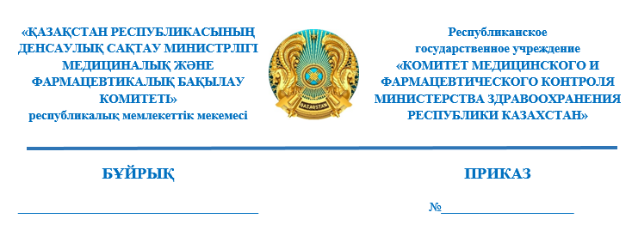
Дәрілік заттың тіркеу куәлігінің күшін тоқтата тұру туралы

«Халық денсаулығы және денсаулық сақтау жүйесі туралы» Қазақстан Республикасы Кодексінің 10-бабының 13) тармақшасына, 259-бабы
1-тармағының 1) тармақшасына және Қазақстан Республикасы Денсаулық сақтау министрінің міндетін атқарушының 2020 жылғы 24 желтоқсандағы
№ ҚР ДСМ-322/2020 бұйрығымен бекітілген Дәрілік заттар мен медициналық бұйымдарды айналыстан тоқтата тұру, тыйым салу немесе алып қою не қолдануды шектеу қағидаларының (Нормативтік құқықтық актілерді мемлекеттік тіркеу тізілімінде № 21906 болып тіркелген) 3-тармағының
1) тармақшасына сәйкес, БҰЙЫРАМЫН:
- «Юнифарм, Инк», АҚШ өндіруші «МЕЛАКСЕН®, қабықпен қапталған таблеткалар, 3 мг» ҚР-ДЗ-5№010903 дәрілік заттың тіркеу куәлігінің қолданылуы тоқтата тұрылсын.
- Қазақстан Республикасы Денсаулық сақтау министрлігі Медициналық және фармацевтикалық бақылау комитетінің Фармацевтикалық қызметті жоспардан тыс бақылау басқармасы (бұдан әрі – Комитет) осы шешім қабылданған күннен бастап 1 (бір) жұмыс күні ішінде Комитеттің аумақтық бөлімшелерін және дәрілік заттар мен медициналық бұйымдардың айналысы саласындағы мемлекеттік сараптама ұйымын (бұдан әрі – Сараптама ұйымы), «Әлеуметтік медициналық сақтандыру қоры» коммерциялық емес акционерлік қоғамын, «СҚ-Фармация» жауапкершілігі шектеулі серіктестігін және Қазақстан Республикасы Денсаулық сақтау министрлігі «Салидат Қайырбекова атындағы Ұлттық ғылыми денсаулық сақтауды дамыту орталығы» шаруашылық жүргізу құқығындағы республикалық мемлекеттік кәсіпорнын жазбаша (еркін) түрде хабардар етсін.
- Комитетінің аумақтық бөлімшелері осы шешім туралы ақпаратты
алған күннен бастап бір жұмыс күннің ішінде:
1) облыстардың, республикалық маңызы бар қалалардың және астананың денсаулық сақтауды мемлекеттік басқарудың жергілікті органдарына, басқа да мемлекеттік органдарға (құзыреті бойынша) (жазбаша еркін нысанда) хабарлауды;
2) бұқаралық ақпарат құралдарына орналастыруды;
3) Комитетке осы тармақтың 1) және 2) тармақшаларында көзделген іс-шаралардың орындалуы туралы мәліметтерді ұсынуды қамтамасыз етсін.
- Осы бұйрықтың орындалуы Комитеттің жетекшілік ететін төраға орынбасарына жүктелсін.
- Осы бұйрық қол қойылған күннен бастап күшіне енеді.
Негіздеме: Комитеттің «Дәрілік заттар мен медициналық бұйымдарды сараптау ұлттық орталығы» ШЖҚ РМК-ның 2026 жылғы 3 тамыздағы
№ 26-09-1722/И хаты.

Қазақстан Республикасы
Денсаулық сақтау министрлігі
Медициналық және
фармацевтикалық бақылау
комитетінің төрағасы Б. Жүсіпов

Согласовано
04.08.2026 15:05 Байтубаев Еркебулан Нургалиевич
04.08.2026 16:10 Искаков Асет Кадырханович
04.08.2026 16:30 Раймкулова Гаухар Ушкемпиркызы
Подписано
04.08.2026 19:15 Джусипов Бауыржан Алишерович
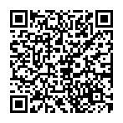

Согласовано
28.08.2026 16:02 Байтубаев Еркебулан Нургалиевич
28.08.2026 16:10 Искаков Асет Кадырханович
28.08.2026 16:20 Кожахметов Ержан Мураталиевич
28.08.2026 16:56 Раймкулова Гаухар Ушкемпиркызы
Подписано
28.08.2026 17:33 Әділхан Ж. Қ. ((и.о Б.А.Джусипов))
